关于绿盛物联PCB更改需求

针对第一次做的绿盛物联太阳能控制器PCB和测试功能，有如下更改需求：

- 针对风机和水泵运行时出现由于限流部分引起不能正常启动的情况，此次PCB更改建议去掉限流部分电路。
- 针对上次出现因为MOS管电流过小 引起太阳能充电部分不能正常工作，此次PCB更改建议采用更大电流和更小导通电阻的MOS管。
- 针对上次没有加散热片造成MOS管烧坏而造成不能正常工作的情况，此次增加整体散热底板，底板尺寸如下图：
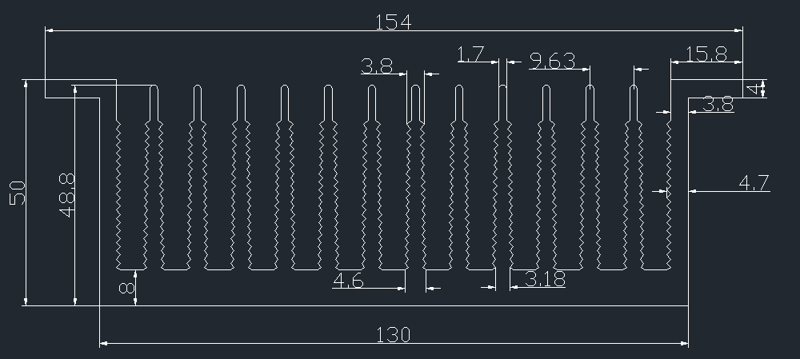
建议根据底板尺寸，将原来PCB的宽度由150mm改为130mm，请李工更改后提供底板上的打孔尺寸图。
- 针对之前的数字输入和输出部分没有增加外接电源，建议每一路增加24VDC外接电源接口，并放置可不焊接的电阻进行预留。
- 针对之前卡座式SIM卡容易产生松脱现象，建议在原来SIM卡座的基础上增加IC式SIM卡封装，可以优先选择IC式SIM卡封装，当IC式SIM卡不能使用时还能切换回卡座式。
- 针对之前的PCB中没有对液位传感器和水泵进行测试，增加说明液位传感器和水泵控制的部分，控制逻辑已经发送给李工进行设计和测试验证。

